**PROTOCOLO DE BIOSEGURIDAD Y MEDIDAS ADMINISTRATIVAS PARA MITIGAR LOS IMPACTOS NEGATIVOS Y LA PROPAGACIÓN DEL COVID-19.**

**UNIDAD ADMINISTRATIVA ESPECIAL**

**CONTADURÍA GENERAL DE LA NACIÓN**

**BOGOTÁ D.C.**

**Versión 11**

**Julio de 2022**

**INTRODUCCIÓN**

Para la U.A.E. Contaduría General de la Nación y para cualquier Entidad pública y privada del estado colombiano, la reducción del impacto de las enfermedades respiratorias en la continuidad del negocio, la operatividad y el absentismo; facilita la reactivación de todos los sectores económicos, retorno al trabajo presencial, se adapta a las nuevas características del trabajo presencial y a distancia, así como a las particularidades de la vida cotidiana de servidores públicos y colaboradores. Por lo que las actividades se convierten en un compromiso prioritario para la CGN en cuanto a la relación de los servidores y colaboradores con el trabajo que desarrollan orientado a la conexión salud enfermedad.

**TABLA DE CONTENIDO**

JUSTIFICACIÓN 4

1. Objetivo 5

2. Definiciones: 5

3. Contexto normativo 8

4. Medidas de bioseguridad adoptadas por la CGN 9

4.1 Generalidades 9

4.2 Responsabilidades 10

4.3 Medidas de bioseguridad y autocuidado para todos los sectores 13

4.3.4 Uso adecuado de tapabocas. 16

4.3.5 Adecuada ventilación 16

4.3.6 Limpieza y desinfección. 17

4.3.6.1 Manipulación de insumos y productos. 18

4.3.7 Disposición de residuos. 19

5. Vigilancia de la salud de los trabajadores en el contexto del Sistema de Gestión de Seguridad y Salud en el Trabajo SG-SST. 19

5.1. Medidas De seguridad para actividades fuera de las instalaciones de la entidad. 20

6. WEBGRAFÍA 21

7. ANEXOS 22

7.1. Protocolo bioseguridad lavado y desinfección de manos 22

7.2. Protocolo uso adecuado de tapabocas 23

7.3. Protocolo para la disposición de residuos. 23

# 

# JUSTIFICACIÓN

Teniendo en cuenta que el Ministerio de Salud y de la Protección Social, mediante la Resolución 692 de 2022, definió las condiciones para el desarrollo de las actividades económicas, sociales y culturales y en la administración pública, a través medidas generales de bioseguridad aplicable a todos los habitantes del territorio nacional, a todos los sectores económicos y sociales del país y a las entidades públicas y privadas nacionales y territoriales que integran el Estado colombiano.

# Objetivo

Establecer las medidas generales de autocuidado y de bioseguridad, conforme a los lineamientos del Ministerio de Salud y Protección Social.

# Definiciones:

* 1. **Aislamiento:** separación de una persona o grupo de personas que se sabe o se cree que están infectadas con una enfermedad transmisible y potencialmente infecciosa de aquellos que no están infectados, para prevenir la propagación de COVID-19. El aislamiento para fines de salud pública puede ser voluntario u obligado por orden de la autoridad sanitaria.
  2. **Aislamiento respiratorio:** se aplica cuando se prevé la presencia de gotas de origen respiratorio con bajo rango de difusión (hasta 1 metro).
  3. Aislamiento por gotas: se refiere a las medidas para controlar las infecciones por virus respiratorios y otros agentes transmitidos por gotas (> 5 micras) impulsadas a corta distancia a través del aire y que pueden ingresar a través de los ojos, la mucosa nasal, la boca o la piel no intacta de la persona que está en contacto con el paciente.
  4. **Aislamiento por contacto:** se refiere a las medidas para controlar el contacto directo cuando se produce en el traspaso de sangre o fluidos corporales desde un paciente hacia otro individuo susceptible. El contacto puede hacerse en piel, mucosas o lesiones, así mismo por inóculos directos a torrente sanguíneo, e indirecto cuando el huésped susceptible entra en contacto con el microorganismo infectante a través de un intermediario inanimado (ropas, fómites, superficies de la habitación) o animado (personal de salud, otro paciente) que estuvo inicialmente en contacto con ese microorganismo. En este caso se utiliza bata desechable anti fluidos o traje de polietileno, este último para alto riesgo biológico.
  5. **Asepsia:** ausencia de microorganismos que pueden causar enfermedad. Este concepto incluye la preparación del equipo, la instrumentación y el cambio de operaciones mediante los mecanismos de esterilización y desinfección.
  6. **Autocuidado o auto asistencia:** según la Organización Mundial de la Salud es la capacidad de las personas, las familias y las comunidades de promover y mantener la salud, prevenir y hacer frente a enfermedades y discapacidades con o sin el apoyo de un profesional sanitario, La Ley Estatutaria de Salud lo contempla «como un deber de las personas a quienes corresponde propender por su autocuidado, el de su familia y el de su comunidad.
  7. **Aglomeración:** Se entiende por aglomeración toda concurrencia de personas en espacios cerrados y abiertos en los cuales no se pueda guardar el distanciamiento físico de mínimo 1 metro entre persona y persona. También se considera que existe aglomeración cuando la disposición arquitectónica del espacio y la distribución de muebles y enseres dificulte o impida dicho distanciamiento.
  8. **Bioseguridad:** conjunto de medidas preventivas que tienen por objeto eliminar o minimizar el factor de riesgo biológico que pueda llegar a afectar la salud, el medio ambiente o la vida de las personas, asegurando que el desarrollo o producto final de dichos procedimientos no atenten contra la salud y seguridad de los trabajadores.
  9. **Cohorte de pacientes:** agrupación de los pacientes que están colonizados o infectados con un mismo microorganismo, para limitar su atención a un área única y evitar el contacto con otros pacientes. Las cohortes se crean de acuerdo con la confirmación diagnóstica (clínica o microbiológica), criterios epidemiológicos y el modo de transmisión del agente infeccioso. Se prefiere evitar colocar pacientes severamente inmunodeprimidos en habitaciones con otros pacientes. Los estudios de modelado matemático soportan la fuerza de las cohortes en el control de brotes.
  10. **COVID-19:** nueva enfermedad causada por un nuevo coronavirus El nombre de la enfermedad se escogió siguiendo las mejores prácticas establecidas por la Organización Mundial de la Salud (OMS) para asignar nombres a nuevas enfermedades infecciosas en seres humanos.
  11. **Clientes o usuarios:** toda persona natural o jurídica, entidad e institución, que use o consuma bienes y servicios.
  12. **Desinfección:** es la destrucción de microorganismos de una superficie por medio de agentes químicos o físicos.
  13. **Desinfectante:** es un germicida que inactiva prácticamente todos los microorganismos patógenos reconocidos, pero no necesariamente todas las formas de vida microbiana, ejemplo esporas. Este término se aplica sólo a objetos inanimados.
  14. **Estrategia de Cohorte o burbuja para servicios de educación inicial y en establecimientos educativos:** se refiere a la estrategia de identificar y conformar grupos fijos de niños, niñas y adolescentes que permanezcan juntos a lo largo del día, manteniendo el distanciamiento físico.
  15. **Espacio abierto:** Todo espacio que no está cubierto por un techo o rodeado por paredes, como parques, jardines incluidos los de las zonas residenciales, espacios peatonales de tránsito y estancia y en general sitios públicos o privados al aire libre.
  16. **Espacio cerrado:** Todo espacio cubierto por un techo o confinado por paredes, independientemente del material utilizado para el techo, las paredes o los muros y que la estructura sea permanente o temporal tales como transporte público, oficinas, locales, consultorios, centros de congregación religiosa, grandes superficies, centros comerciales, teatros, cines.
  17. **Eventos públicos y privados:** congregación planeada de personas, reunidas en un lugar con la capacidad o infraestructura para ese fin, con el objetivo de participar en actividades reguladas en su propósito, tiempo, contenido y condiciones de ingreso y salida, bajo la responsabilidad de una organización que aplica medidas de bioseguridad, con el control y soporte necesario para su realización y bajo el permiso y supervisión de entidades u organismos con jurisdicción sobre ella.
  18. **Hipoclorito:** es un grupo de desinfectantes que se encuentra entre los más comúnmente utilizados que tienen un efecto rápido sobre una gran variedad de microorganismos. Son los más apropiados para la desinfección general. Como este grupo de desinfectantes corroe los metales y produce además efectos decolorantes, es necesario enjuagar lo antes posible las superficies desinfectadas con dicho producto.
  19. **Mascarilla Quirúrgica:** elemento de protección personal para la vía respiratoria que ayuda a bloquear las gotitas más grandes de partículas, derrames, aerosoles o salpicaduras, que podrían contener microbios, virus y bacterias, para que no lleguen a la nariz o la boca.
  20. **Material Contaminado:** es aquel que ha estado en contacto con microorganismos o es sospechoso de estar contaminado.
  21. **NIOSH:** Instituto Nacional para la Salud y Seguridad Ocupacional de los Estados Unidos de Norteamérica.
  22. **Prestadores de servicios de salud:** refiere a las instituciones prestadoras de servicios de salud – IPS, profesionales independientes de salud, transporte asistencial de pacientes y entidades de objeto social diferente que prestan servicios de salud.
  23. **Proveedores:** persona natural o jurídica, entidad e institución, que produzca o provea bienes y servicios.
  24. **Residuo Biosanitario:** son todos aquellos elementos o instrumentos utilizados durante la ejecución de un procedimiento que tiene contacto con materia orgánica, sangre o fluidos corporales del usuario.
  25. **Residuos Peligrosos:** es aquel residuo o desecho que, por sus características corrosivas, reactivas, explosivas, tóxicas, inflamables, infecciosas o radiactivas, puede causar riesgos o efectos no deseados, directos e indirectos, a la salud humana y el ambiente. Así mismo, se consideran residuos peligrosos los empaques, envases y embalajes que estuvieron en contacto con ellos.
  26. **SARS:** síndrome respiratorio agudo severo, por sus siglas en inglés (Severe Acute Respiratory Syndrome).
  27. **SARS-CoV-2:** versión acortada del nombre del nuevo coronavirus “Coronavirus 2 del Síndrome Respiratorio Agudo Grave” (identificado por primera vez en Wuhan, China) asignado por El Comité Internacional de Taxonomía de Virus, encargado de asignar nombres a los nuevos virus.
  28. **Seroprevalencia:** Porcentaje de personas en una población que tienen unas proteínas en la sangre, llamadas anticuerpos, que indican que han estado expuestas a un virus u otro tipo de organismo infeccioso.

# Contexto normativo

* **Decreto 109 de enero de 2021:** Por el cual se adopta el Plan Nacional de Vacunación contra el COVID - 19 Y se dictan otras disposiciones.
* **Decreto 580 de mayo de 2021:** Por el cual se imparten instrucciones en virtud de la emergencia sanitaria generada por la pandemia del Coronavirus COVID – 19, y el mantenimiento del orden público, se decreta el aislamiento selectivo con distanciamiento individual responsable y la reactivación económica segura.
* **Directiva Presidencial 04 de junio de 2021:** Retorno de Servidores Públicos y demás colaboradores del estado de las entidades públicas de la rama ejecutiva del orden nacional a trabajo presencial.
* **Resolución 692 de agosto de 2022:** Por medio de la cual se adopta el protocolo general de bioseguridad.
* **Resolución interna 163 de 2022:** Por la cual se adopta la modalidad de Teletrabajo en la Unidad Administrativa Especial Contaduría General de la Nación-CGN.
* **Resolución 1238 de 2022**: Por medio de la cual se dictan medidas para prevención, promoción y conservación de la salud con ocasión de infecciones respiratorias, incluidas las originadas por la COVID-19.
* **Circular interna 003 de 2022:** Retorno a la modalidad de trabajo presencial Piso 15 de la Torre 1 (Aire) ubicada en la Calle 26 # 69-76 edificio Elemento.

# Medidas de bioseguridad adoptadas por la CGN

# Generalidades

**¿Qué es un coronavirus?**

Los coronavirus son una extensa familia de virus que pueden causar enfermedades tanto en animales como en humanos. En los humanos, se sabe que varios coronavirus causan infecciones respiratorias que pueden ir desde el resfriado común hasta enfermedades más graves como el síndrome respiratorio de Oriente Medio (MERS) y el síndrome respiratorio agudo severo (SRAS). El coronavirus que se ha descubierto más recientemente causa la enfermedad por COVID-19.

**¿Qué es la COVID‑19?**

La COVID‑19 es la enfermedad infecciosa causada por el coronavirus que se ha descubierto más recientemente. Tanto este nuevo virus como la enfermedad que provoca eran desconocidos antes de que estallara el brote en Wuhan (China) en diciembre de 2019. Actualmente la COVID‑19 es una pandemia que afecta a muchos países de todo el mundo.

**¿Qué es el índice de Resiliencia Epidemiológica Municipal – IREM**?

1. Se trata de un índice sintético multidimensional conformado por tres dimensiones:
2. Avance en las coberturas de vacunación contra el COVID-19 en la población.
3. Estimación de la seroprevalencia del SARS-CoV-2 en el municipio ajustada por la razón de juventud
4. Capacidad del sistema de salud en el territorio.
5. Testeo para COVID-19 en el territorio.

**¿Qué información aporta el Índice de Resiliencia Epidemiológica Municipal (IREM)?**

El índice varía entre 0 y 1 puntos. Cuando el índice tiende a 1, se concluye una mayor resiliencia epidemiológica del municipio ante la apertura económica, cultural y social en el marco de la superación de la pandemia por COVID-19.

**¿Por qué es importante el Índice de Resiliencia Epidemiológica Municipal (IREM)?**

La medición de este índice permite identificar los territorios con mayor resiliencia epidemiológica ante la apertura de espacios para el desarrollo de actividades económicas y sociales. Su seguimiento es importante para detectar de forma oportuna un riesgo inminente de brotes por COVID-19 que puedan generen un impacto negativo en la salud y economía de la población.

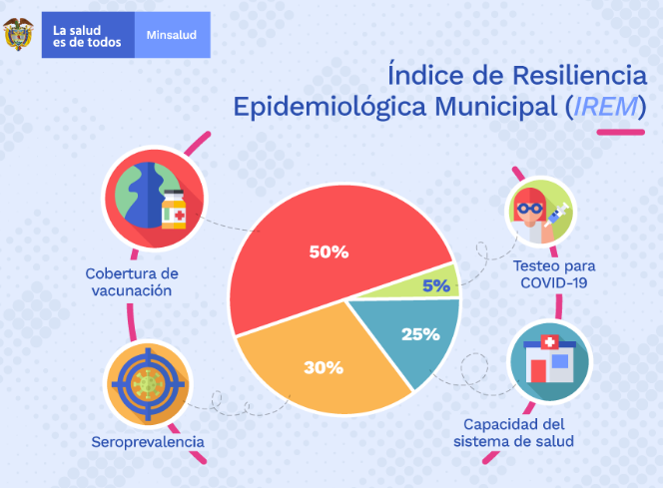

*Fuente:* [*https://www.minsalud.gov.co/salud/publica/PET/Paginas/indice-de-Resiliencia-Epidemiologica-Municipal.aspx*](https://www.minsalud.gov.co/salud/publica/PET/Paginas/indice-de-Resiliencia-Epidemiologica-Municipal.aspx)

# Responsabilidades

**Contador General de la Nación:**

* Establecer medidas de control administrativo para la reducción del contagio o transmisión de la Covid-19 debido al Índice de Resiliencia Epidemiológica del Distrito.
* Implementar las acciones que permitan garantizar la continuidad de las actividades misionales de la UAE Contaduría General de la Nación.
* Designar las responsabilidades en los diferentes niveles de dirección y alta gerencia en cuanto a los lineamientos de bioseguridad.

**Secretaría General:**

* Asegurar la disponibilidad de los recursos económicos, de infraestructura y los demás que sean requeridos para el retorno seguro y gradual al trabajo presencial.
* Solicitar al GIT de Servicios Generales, Administrativo y Financieros, evidencias del aseguramiento de las condiciones de ventilación, desinfección y distanciamiento físico, adoptadas por la CGN en atención a las directrices del Ministerio de Salud y Protección Social.
* Adoptar y adaptar el anexo técnico definido por el Ministerio de Salud y Protección Social a través de la resolución 692 de 2022.

**Grupo Interno de Trabajo de Servicios Generales Administrativos y Financieros:**

* Solicitar al proveedor de aseo de la UAE Contaduría General de la Nación, la implementación de técnicas y metodologías de limpieza y desinfección, incluyendo procedimientos, frecuencias, sustancias químicas, equipos, personal responsable, elementos de protección personal entre otros.
* Verificar los mantenimientos preventivos en los equipos y herramientas empleados para los procesos de limpieza y desinfección.
* Realizar la evaluación y adecuación de las condiciones ambientales y de aforo máximo de los del piso 15 de manera que se asegure el distanciamiento físico de acuerdo con las condiciones de cada área y los requerimientos del Estado.
* Realizar a través del proveedor correspondiente las adaptaciones necesarias para garantizar una adecuada ventilación de los ambientes de trabajo de la CGN.

**Grupo Interno de Trabajo de Talento Humano:**

* Adoptar y adaptar los criterios de bioseguridad establecidos en la Resolución 692 de 2022.
* En conjunto con las EPS en lo relacionado con las actividades de promoción y prevención de la salud.
* Extender los lineamientos de promoción y prevención en salud establecidos en el SG-SST de la UAE CGN a servidores públicos y demás colaboradores de la entidad que desarrollen funciones y obligaciones a través del trabajo presencial o en teletrabajo.
* Con el apoyo de la ARL, actualizar la matriz de identificación de peligros, incluyendo la identificación del peligro, valoración del riesgo y determinación de controles frente al riesgo Biológico.
* Asegurar qué, cuando sea necesario, los servidores públicos y colaboradores usen los elementos de protección personal requeridos para mitigar el contagio y propagación de la COVI-19 o enfermedades de tipo respiratorio.
* Realizar sensibilizaciones a servidores públicos y colaboradores de la UAE CGN, respecto de la implementación de medidas de prevención en materia de bioseguridad.

**Grupo Interno de Trabajo de Apoyo Informático**

* Brindar el soporte tecnológico requerido para la adopción del teletrabajo y trabajo remoto por parte de servidores públicos y colaboradores de la UAE Contaduría General de la Nación, a través de las herramientas virtuales sugeridas por Min TIC.
* Establecer las medidas, lineamientos y/o revisar y aprobar los lineamientos para la desinfección de equipos y herramientas ofimáticas.

**GIT Logístico de Capacitación y Prensa:**

* Incorporar en los canales institucionales de comunicación, las campañas o estrategias de prevención, mitigación de la propagación y contagio y atención de la COVID-19, cuando sea requerido.
* Teniendo en cuenta las infografías y demás lineamientos expedidos por el Ministerio de Salud y Protección Social, expedir mensajes continuos a servidores públicos y colaboradores sobre el autocuidado, distanciamiento físico, cuidado de la salud mental, lavado de manos y demás medidas preventivas orientadas a reducir el riesgo de propagación o contagio de Covid-19.
* Cuando se solicite, apoyar en el diseño y elaboración de piezas gráficas y audiovisuales que se requieran para la adopción de las medidas de bioseguridad definidas en la resolución 692 de 2022.

**Coordinadores de Grupos Internos de Trabajo:**

* Promover y liderar el cumplimiento de los lineamientos y normas emitidas por la entidad en materia de autocuidado y bioseguridad en el desarrollo del trabajo presencial y del teletrabajo.
* Informar de manera oportuna cualquier novedad y/o alteración de la salud de servidores públicos y demás colaboradores pertenecientes a su coordinación.
* Replicar a servidores públicos y demás colaboradores las recomendaciones establecidas por la UAE

CGN, orientadas a reducir el riesgo de propagación o contagio de Covid-19.

* Procurar la participación y cumplimiento de las funciones y responsabilidades relacionadas con Seguridad y Salud en el Trabajo de servidores públicos y demás colaboradores pertenecientes al GIT.
* Promover en el GIT, la participación de servidores públicos y contratistas en las actividades de prevención o promoción de la salud en el marco del Sistema de Gestión de la Seguridad y Salud en el Trabajo de la CGN.

**Servidores Públicos y colaboradores de la U.A.E. Contaduría General de la Nación:**

* Reportar novedades o alteraciones del estado de salud y trayectoria de exposición y contagio de COVID-19 a su EPS
* Cumplir a cabalidad con todas las medidas y lineamientos adoptados por la CGN como Protocolo de Bioseguridad, para la prevención del contagio o propagación de la COVID-19.
* Si presenta enfermedades de susceptibilidad al contagio, deberá usar permanentemente el tapabocas conforme al protocolo establecido durante el desarrollo de trabajo presencial.
* En el desarrollo de trabajo presencial, atender las condiciones de distanciamiento físico, ya sea en puestos de trabajo, salas de reunión, cafeterías, áreas comunes, áreas de impresión, baños, etc.
* Abstenerse de realizar trabajo presencial en caso de presentar síntomas asociados con el COVID-19
* En el desarrollo de trabajo presencial, adoptar y cumplir las jornadas, horarios y demás condiciones establecidas por la UAE Contaduría General de la Nación.
* Reportar los lunes (martes en caso de días festivos) de la primera y tercera semana de cada mes las condiciones de salud y la exposición al contagio del COVID-19 EN EL FORMULARIO <https://forms.gle/iy3aJCkEsCQZHfpE6>

**ARL Positiva**

* Apoyar en materia de identificación, valoración del riesgo y en conjunto con las entidades Promotoras de Salud en lo relacionado actividades de promoción y prevención de la salud.
* Brindar asistencia técnica para la gestión del riesgo laboral por exposición a COVID-19.

**Brigada de Emergencia**

* Seguir y aplicar los criterios y normas de bioseguridad al momento de realizar las valoraciones y la desinfección de equipos utilizados en procesos de apoyo que sean solicitados
* Notificar al área encargada sobre cualquier anomalía, en los procesos de desinfección, esterilización y limpieza de superficies efectuados por el proveedor de servicios
* Brindar atención inmediata a cualquier caso de emergencia que se llegue a presentar en las instalaciones aplicando las normas de bioseguridad establecidas por la UAE Contaduría General de la Nación.

# Medidas de bioseguridad y autocuidado para todos los sectores

De acuerdo con el anexo técnico definido por el Ministerio de salud a través de la resolución 692 de 2022., las medidas generales que han demostrado mayor evidencia para la contención de la transmisión del virus son las siguientes:

* Medidas de autocuidado
* Lavado e higiene de manos
* Distanciamiento físico
* Uso de tapabocas
* Ventilación adecuada

Adicional a estas medidas y teniendo en cuenta los mecanismos de diseminación del virus (gotas, contacto y aerosoles), se deben mantener los procesos de limpieza y desinfección de elementos e insumos de uso habitual, superficies, equipos de uso frecuente, el manejo de residuos, adecuado uso del tapabocas, optimizar la ventilación de las áreas de trabajo en el piso 15.

La UAE Contaduría General de la Nación de acuerdo con los lineamientos del Ministerio de Salud y Protección Social, ha establecido los siguientes protocolos de bioseguridad para mitigar el contagio y propagación de la COVID-19.

* + 1. **Medidas de autocuidado**

La UAE Contaduría General de la Nación promoverá a través de los canales de comunicación Institucional diseñará campañas con mensajes que fomenten en los servidores públicos y colaboradores de la CGN, la capacidad de toma de decisiones que propendan por el cuidado individual, familiar y social:

* Promover en Servidores Públicos, colaboradores y demás partes interesadas prácticas de protección individual, familiar y social que eviten la propagación del COVID-19, prácticas como el autoaislamiento, autodiagnóstico de condiciones de salud
* Asegurar que en el desarrollo del trabajo presencial Servidores Públicos, colaboradores y visitantes apliquen las medidas que han demostrado ser eficientes en la prevención del contagio, medidas como el distanciamiento físico, uso permanente del tapabocas en los lugares y espacios en donde se requiera o defina la Entidad y/o el Ministerio de Salud, y la higiene de manos
* Tener conciencia y extremar medidas preventivas en el caso que alguno de los miembros de la familia o del grupo de trabajo presente alguna comorbilidad asociada a mayor riesgo de enfermedad grave por Covid-19
* Reportar de alteraciones del estado de salud y trayectorias de exposición de acuerdo con las directrices establecidas por la CGN.
* Reportar actos y condiciones inseguras que favorezcan la transmisión del virus por COVID 19, como aglomeraciones, deficiencias en la ventilación, etc.
  + 1. **Protocolo lavado e higiene de manos.**

Es indispensable que los servidores públicos y colaboradores que realicen trabajo presencial deben realizar la acción de lavado de manos con agua y jabón al menos cada 3 horas, con duración de 20 a 30 segundos así:

* Después de entrar en contacto con superficies que hayan podido ser contaminadas por otra persona (manijas, pasamanos, cerraduras, transporte).
* La higiene de manos con alcohol glicerinado la deberán realizar siempre y cuando las manos están visiblemente limpias.
* Cuando las manos están visiblemente sucias.
* Antes y después de ir al baño
* Antes y después de comer
* Después de estornudar o toser
* Antes y después de usar tapabocas
* Antes de tocarse la cara, tocar o acariciar sus animales de compañía, recoger sus excretas, o realizar el manejo de sus alimentos.

Ver anexo el protocolo de lavado y desinfección de manos adoptado por la CGN.

* + 1. **Protocolo de distanciamiento físico y ocupación.**

Con base a los lineamientos de la Resolución 692 de 2022, la CGN y en general los servidores y colaboradores de la entidad deberán evitar aglomeraciones en espacios abiertos y cerrados, en especial, las personas que presenten comorbilidades. La contaduría efectuará sus actividades definiendo estrategias que garanticen el distanciamiento físico y minimicen la concentración de personas en un mismo lugar.

* + - 1. **Alternativas De Organización Laboral**

La Entidad, mediante la Resolución interna 224 de 2022, por medio de la cual se adopta el teletrabajo, ha definido los criterios por medio de los cuales esta modalidad de trabajo se implementará. Es así que, por medio de esta alternativa, se garantizará que las instalaciones de la organización se mantengan con una ocupación ideal de acuerdo con sus particularidades en materia de ventilación y las características sociodemográficas y de población etaria de los servidores públicos y colaboradores.

# Uso adecuado de tapabocas.

El uso de tapabocas será obligatorio en el desarrollo del trabajo presencial en los siguientes casos:

* en las áreas metropolitanas, zonas conurbanas definidas en cada departamento y en los municipios, con una cobertura de vacunación con esquema completo menor al 70%, y una cobertura en dosis de refuerzo menor al 40%. Para los municipios conurbanos y áreas metropolitanas se tendrá en cuenta la cobertura de la ciudad principal.
* Es obligatorio el uso de tapabocas en las instituciones de salud, hogares geriátricos y el transporte público, estaciones de transporte masivo, los terminales de transporte aéreo, terrestre, marítimo y fluvial, sin importar el avance de vacunación del municipio.
* Se recomienda el uso permanente del tapabocas quirúrgico en personas con comorbilidades, cuadros respiratorios, así como en no vacunadas y cuando se visitan niños recién nacidos, adultos mayores y personas con comorbilidades.

(Textos tomados literalmente del anexo técnico de la Resolución 692 de 2022)

# Adecuada ventilación

Los ambientes de trabajo deben tener un alto flujo de aire natural, las adaptaciones necesarias para garantizar una adecuada ventilación serán lideradas por el supervisor del contrato de servicios de arrendamiento de la CGN. En todo caso siempre se deberá acatar por parte de los servidores y colaboradores los siguientes criterios:

Para los servidores:

* Mantener puertas y ventanas abiertas para lograr intercambio de aire natural.

Para la organización, en cabeza del quien ejerza la supervisión del contrato de arrendamiento:

* Todos los ambientes deben tener un alto flujo de aire natural, realizar las adaptaciones necesarias para garantizar una adecuada ventilación, y evitar que haya grupos de personas en lugares de baja ventilación.
* Realizar la evaluación y adecuación de las condiciones de ventilación con el fin de minimizar el riesgo de contagio.

Para Talento Humano y los demás GIT que planeen, organicen y ejecuten actividades dentro o fuera de las instalaciones de la entidad:

* Favorecer todas las actividades laborales y de bienestar que sean posibles en espacios abiertos y con distanciamiento físico.
* Propiciar, en lo posible lugares al aire libre, tipo terrazas, patios abiertos o jardines y en lugares cerrados, mantener abiertas las puertas y ventanas.
* En lugares cálidos, además de la ventilación natural con puertas y ventanas abiertas pueden usarse ventiladores sin recirculación de aire.
* En los entornos cerrados con aire acondicionado se debe revisar si existe recirculación de aire.
* Tomar medidas para favorecer la circulación y recambio de aire en espacios cerrados o con escasa ventilación. Se recomienda un flujo mínimo de aire equivalente a 4 veces el volumen del espacio a ventilar cada hora.
* No se recomienda permanecer por largos periodos de tiempo en espacios cerrados sin adecuada ventilación.

**DESCRIPCIÓN DEL SISTEMA DE VENTILACIÓN DE LA CGN**

El ambiente del piso 15 cuentan con un sistema de ventilación bioclimática que permite mantener un permanente intercambio de aire, asegura una constante calidad del aire en los espacios abiertos y garantiza el ingreso de aire fresco y la salida del aire potencialmente contaminado.

**ACCIONES COMPLEMENTARIAS**

Mantener las ventanas abiertas para lograr intercambio de aire natural. Solicitar al proveedor de servicios de arrendamiento que se gradúe el acceso de aire a la mayor capacidad, para alcanzar un alto flujo e intercambio de aire y lograr que el sistema trabaje en el modo de máxima renovación de aire.

Limitar en baños y cafetería del piso 15 la ocupación a un número no mayor a 5 personas.

Controlar la ocupación y permanencia por largos periodos de tiempo en las cafeterías, teniendo en cuenta el bajo flujo de aire en estas áreas. En áreas como Datacenter, Cafeterías, Salas de reunión, Baños, Almacén, bodegas, **limitar la ocupación a 1 m²/persona.**

# Limpieza y desinfección.

La desinfección de superficies, pisos, etc., se realizará a través del proveedor de servicios de aseo y cafetería “UT Aseo Colombia”, bajo el seguimiento del Coordinador del GIT de Servicios Generales, Administrativos y Financieros. Las actividades de desinfección que ejecute la UAE CGN directamente o a través del proveedor, deberán cumplir con las recomendaciones del Ministerio de Salud y Protección Social.

Realizar limpieza y desinfección de manera frecuente de pisos, paredes, puertas, ventanas, divisiones, muebles, sillas, ascensores, y todos aquellos elementos y espacios con los cuales las personas tienen contacto constante y directo.

Utilizar desinfectantes o alcohol al 70% para la limpieza de los objetos, superficies y materiales de uso constante; así como las superficies del baño (o cualquier otro objeto sobre el que se estornude o tosa).

Los productos desinfectantes que proponga el proveedor deben encontrarse dentro de los productos aprobados por la EPA; verificar en el siguiente enlace: <https://espanol.epa.gov/sites/production-es/files/2020-05/documents/052120_spanish_x0483_spanish_list_n.pdf>

# Manipulación de insumos y productos.

El Coordinador de Servicios Generales Administrativos y Financieros debe asegurar que el proveedor de servicios de aseo y cafetería “UT Aseo Colombia”, o quien desarrolle estas actividades cumpla con los siguientes aspectos:

* Contar con los protocolos de bioseguridad conforme a lo establecido por el Ministerio de Salud y Protección Social.
* Implementar un protocolo documentado de recepción de insumos y productos.
* Establecer un protocolo de limpieza y desinfección de los productos que contemple medidas de bioseguridad durante el almacenamiento, transporte y entrega.
* Restringir el trabajo grupal de los colaboradores o la permanencia grupal en áreas de baja ventilación.
* No trasvasar insumos o productos en envases que puedan confundir al personal de servicios generales o trabajadores.
* Almacenar los productos atendiendo lo establecido en la resolución 773 de 2021, teniendo en cuenta niveles de riesgo, inflamabilidad, corrosividad, reactividad, etc. Contar y divulgar FDS.
* Restringir las mezclas de productos, tales como:
  + Hipoclorito de sodio con algún ácido como limón, vinagre o productos de limpieza que contengan ácido clorhídrico, toda vez que genera cloro gaseoso, que es altamente tóxico.
  + Hipoclorito de sodio y alcohol, teniendo en cuenta que al combinarlos se obtiene cloroformo, compuesto químico tóxico al hígado.
  + Hipoclorito de sodio y limpiadores con amoniaco que al ser combinados generan grandes cantidades de cloraminas, que además de ser muy tóxicas pueden producir problemas pulmonares y daño al hígado.
  + El agua oxigenada junto con el cloro forma cloratos o percloratos, que se utilizan en los explosivos.
  + La mezcla de agua oxigenada con vinagre también puede ser explosiva, se obtiene ácido peracético.

# Disposición de residuos.

Los residuos ordinarios o potencialmente peligrosos deben ser depositados en los recipientes dispuestos para tal fin, los cuales están ubicados y demarcados en puntos estratégicos facilitando así su identificación. En dichos recipientes deberán disponerse los elementos de protección personal suministrados por la entidad o los de uso individual que hayan sido contaminados con gotículas de saliva o moco, que funcionen cómo mecanismo de protección y barrera para el contacto con otras superficies o que se empleen en los procesos de desinfección de manos, tales como: Tapabocas, guantes, toallas desechables para el secado de las manos, papel higiénico que haya sido usado para cubrir nariz o boca al momento de estornudar, etc. En todo caso dichos elementos deberán emplearse y disponerse de acuerdo con lo establecido en la Resolución 692 de 2022. y lo indicado en este numeral.

# Vigilancia de la salud de los trabajadores en el contexto del Sistema de Gestión de Seguridad y Salud en el Trabajo SG-SST.

Desde el GIT de Talento Humano se identificarán periódicamente las condiciones de salud de servidores públicos y demás colaboradores vinculados por contratos de prestación de servicios, teniendo en cuenta estado de salud, hábitos y estilo de vida y otros factores de riesgo asociados a la susceptibilidad del contagio. Adicionalmente, se determinarán las condiciones de los ambientes de trabajo que puedan afectar la salud o potenciar el contagio de COVID-19.

Con el apoyo de ARL Positiva revisar y actualizar la matriz de identificación de peligros, valoración de riesgos y determinación de controles, identificando e implementando las acciones correspondientes para la prevención del riesgo biológico por COVID-19 en el desarrollo de las actividades institucionales.

Se consultarán permanentemente sitios web, con el fin de identificar cambios o nuevas disposiciones y recomendaciones de las autoridades de salud con relación a la prevención del contagio por COVID-19.

En los cronogramas de intervención de los Programa de estilos de vida y trabajo saludable, se incluirán talleres y sensibilizaciones relacionadas con la prevención del contagio y propagación de la COVID-19, identificación de síntomas de COVID-19 y autocuidado, acorde a los lineamientos del Ministerio de salud y Protección Social en relación con los síntomas de alarma, lineamientos y protocolos como respuesta ante la presencia del COVID-19.

Atendiendo los requisitos de reserva y manejo de la información, periódicamente se identificarán morbilidades preexistentes y otros factores de riesgo asociados a la susceptibilidad del contagio de COVID-19 a través de la encuesta de identificación de perfil sociodemográfico y condiciones de salud a través del formulario <https://forms.gle/bQ9VoPyzeKS9tvGP9>.

Para reportar novedades y alteraciones del estado de salud, se mantendrá el formulario <https://forms.gle/iy3aJCkEsCQZHfpE6> a través de este se hará seguimiento permanente a cualquier cambio en el estado de salud para tomar las medidas correspondientes y evitar cadenas de contagio.

**Capacitaciones para la prevención del contagio y propagación de la COVID-19**.

|  |  |  |
| --- | --- | --- |
| **PROGRAMA** | **ACTIVIDAD** | **DESCRIPCIÓN DE LA NECESIDAD** |
| PVE PREVENCIÓN RIESGO CARDIOVASCULAR, ESTILOS DE VIDA SALUDABLE | SEGUIMIENTO A CONDICIONES DE SALUD Y CERCO EPIDEMIOLÓGICO | Uso de la aplicación coronApp y de la herramienta interna para el reporte de condiciones de salud, signos y síntomas y contacto o diagnóstico Positivo. Incapacidades., aislamiento, procedimiento en caso de síntomas o diagnóstico positivo, complicaciones y acompañamiento médico desde la EPS. |
| PVE PREVENCIÓN RIESGO CARDIOVASCULAR, ESTILOS DE VIDA SALUDABLE | REPORTE DE ACTOS Y CONDICIONES INSEGURAS  MITIGACIÓN DEL CONTAGIO DEL COVID-19 | Suministrar información de actualidad a servidores públicos y colaboradores de la CGN en relación con el tema solicitado por la CGN. ¿Quién puede reportar una condición insegura? - ¿Por qué es importante el reporte de actos y condiciones inseguras? - ¿Qué es un acto y condición insegura en el trabajo? |
| PVE PREVENCIÓN RIESGO CARDIOVASCULAR, ESTILOS DE VIDA SALUDABLE | PROMUEVO EL AUTOCUIDADO - RETORNO AL TRABAJO PRESENCIAL | Suministrar información de actualidad a servidores públicos y colaboradores de la CGN en relación con: ¿Cuál es el objetivo de autocuidado en el retorno al trabajo presencial? Sí, los valores son parte del ser humano y se fortalecen en la práctica, ¿Cómo ser ejemplar en la práctica del autocuidado? |
| PVE PREVENCIÓN RIESGO CARDIOVASCULAR, ESTILOS DE VIDA SALUDABLE | NUEVAS MEDIDAS PREVENTIVAS PARA MITIGAR EL CONTAGIO DEL COVID-19 (OMS-MINSALUD) | Suministrar información de actualidad a servidores públicos y colaboradores de la CGN en relación con las nuevas recomendaciones emitidas por el Ministerio de salud para la mitigación de la propagación y contagio del COVID-19 en el proceso de reactivación económica y retorno al trabajo presencial. Condiciones que hacen menos probable la ocurrencia de brotes de covid-19 de acuerdo con el IREM |

# Medidas De seguridad para actividades fuera de las instalaciones de la entidad.

Para las actividades, talleres, transmisiones, procesos de capacitación, entre otras; las cuales requieran que se efectúen desplazamiento fuera de las instalaciones de la entidad ya sea dentro de la ciudad de Bogotá o fuera de ella y que para dicho desplazamiento se deba tomar cualquier sistema de transporte (terrestre, fluvial, marítimo o aéreo); los servidores públicos deberán:

* Informarse o solicitar información relacionada de las condiciones y requerimientos especiales de bioseguridad o de salud pública pertinente a los temas de este documento.
* Utilizar la protección respiratoria y otros elementos de protección personal que sean necesarios o requeridos por la empresa de transporte y/o por la autoridad local del territorio al que deba desplazarse.
* Garantizar que se efectué el lavado de manos según se establece en el numeral 4.3.2 de este documento. En caso de inquietudes o dudas seguir los criterios de la resolución 692 de 2022 o 1238 de 2022.
* Se debe garantizar que el personal que deba desplazarse dentro del uso de sus facultades cuente con el esquema completo de vacunación en contra del COVID-19.
* Se deberá garantizar que las actividades en los que la Entidad tenga injerencia o responsabilidad de la organización se cumplan con los criterios para mitigar o evitar aglomeraciones según se define en el numeral 1 del anexo técnico de la Resolución 692 de 2022. Según el numeral 2.2 del anexo técnico de la resolución ya mencionada, se deberá mantener un distanciamiento físico en los espacios abiertos o cerrados en donde se efectúan los eventos.

# WEBGRAFÍA

<https://www.minsalud.gov.co/Paginas/Minsalud-y-Mineducaci%C3%B3n-emiten-recomendaciones-para-entornos-educativos.aspx>

https://[www.osha.gov/covid-19](https://www.osha.gov/covid-19).

<https://www.who.int/es/emergencies/diseases/novel-coronavirus-2019/advice-for-public/q-a-coronaviruses>

<https://www.ins.gov.co/Noticias/Paginas/Coronavirus.aspx>

<https://www.positiva.gov.co/>

<https://www.minsalud.gov.co/salud/publica/PET/Paginas/indice-de-Resiliencia-Epidemiologica-Municipal.aspx>

<https://dapre.presidencia.gov.co/normativa/normativa/DIRECTIVA%20PRESIDENCIAL%2004%20DEL%209%20DE%20JUNIO%20DE%202021.pdf>

https://www.funcionpublica.gov.co/eva/gestornormativo/norma.php?i=163987

# ANEXOS

# Protocolo bioseguridad lavado y desinfección de manos

|  |  |  |  |
| --- | --- | --- | --- |
|  | C:\Users\oblanco\Downloads\WhatsApp Image 2020-09-23 at 12.18.36 (1).jpeg | C:\Users\oblanco\Downloads\WhatsApp Image 2020-09-24 at 15.24.52 (2).jpeg | C:\Users\oblanco\Downloads\WhatsApp Image 2020-09-23 at 11.56.22 (11).jpeg |

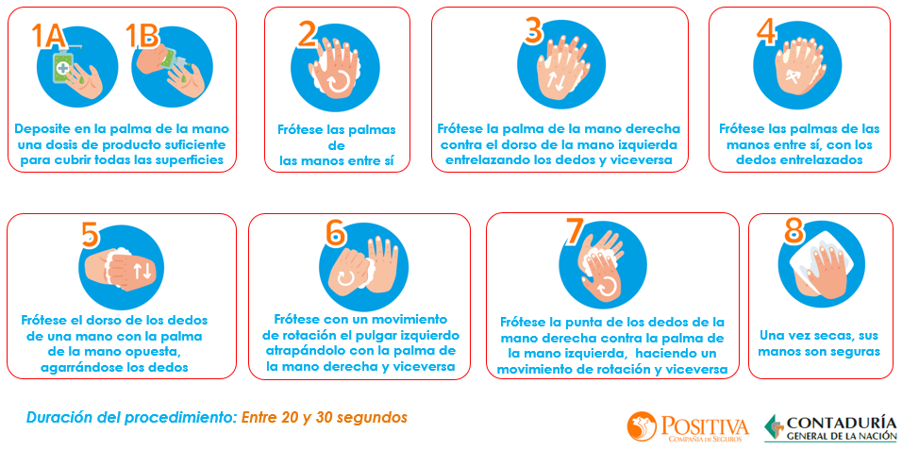

# Protocolo uso adecuado de tapabocas

|  |  |  |  |
| --- | --- | --- | --- |
| C:\Users\oblanco\Downloads\WhatsApp Image 2020-09-23 at 12.18.36 (3).jpeg | C:\Users\oblanco\Downloads\WhatsApp Image 2020-09-23 at 12.18.36 (2).jpeg | C:\Users\oblanco\Downloads\WhatsApp Image 2020-09-24 at 15.24.52.jpeg | C:\Users\oblanco\Downloads\WhatsApp Image 2020-09-23 at 12.18.36.jpeg |

* Antes de ponerse el tapabocas, lávese las manos con agua y jabón o use una solución a base de alcohol.
* Inspeccione y asegúrese que el tapabocas no tenga agujeros o rasgaduras
* Cúbrase con el tapabocas desde la nariz hasta el mentón y asegúrese de que no haya espacios entre la cara y el tapabocas.
* Oriente hacia arriba la parte de metal para que ésta se amolde a la nariz.
* Evite tocar el tapabocas mientras lo usa; si lo va a manipular, antes lávese las manos.
* Reemplace el tapabocas cada 8 horas o tan pronto sienta que está húmedo y no reutilice los que son desechables.
* Para retirar el tapabocas: quítaselo por detrás (no toque la parte delantera); deséchelo inmediatamente en el contenedor para residuos potencialmente peligrosos; y lávese las manos.
* No comparta o reutilice el tapabocas.

# Protocolo para la disposición de residuos.

Al momento de realizar la disposición final de los residuos siga los siguientes pasos:

* Ubique el contenedor dispuesto para tal fin, el cual está demarcado son la señalización que se mostrará más adelante.
* El recipiente cuenta con un dispositivo de pedal, por lo cual para levantar la tapa del recipiente presione con el pie levemente el pedal.
* Disponga del residuo de acuerdo con las siguientes instrucciones:

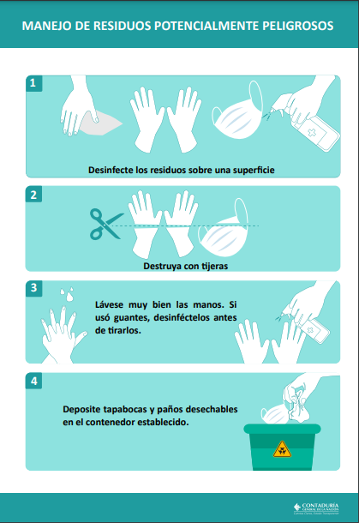

**Señalización**

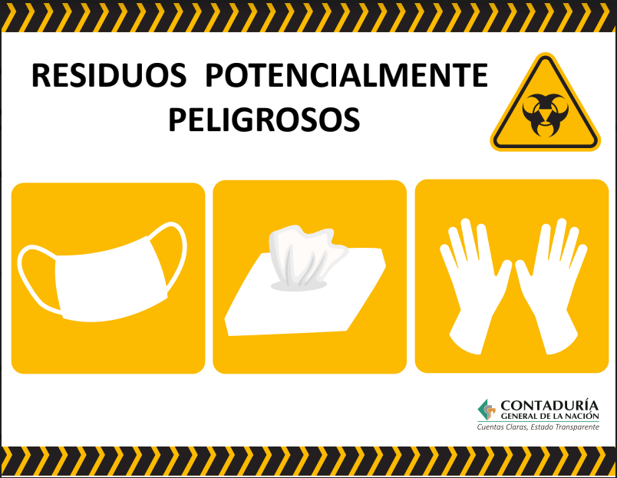

* 1. **Procedimiento y actividades de desinfección**

El proveedor de Aseo y Cafetería debe realizar las actividades de desinfección de acuerdo con lo establecido en el procedimiento técnico de limpieza, desinfección permanente y mantenimiento de las instalaciones de la CGN. Este documento debe incluir, la frecuencia, los insumos, el personal responsable, elementos de protección empleados entre otros, teniendo como referencia los protocolos definidos por el Ministerio de Salud y Protección Social y el Ministerio del Trabajo.

|  |  |  |
| --- | --- | --- |
| C:\Users\oblanco\Downloads\WhatsApp Image 2020-09-23 at 12.48.38.jpeg | C:\Users\oblanco\Downloads\WhatsApp Image 2020-09-23 at 11.56.22 (9).jpeg | C:\Users\oblanco\Downloads\WhatsApp Image 2020-09-23 at 11.56.22 (4).jpeg |

* 1. **Protocolo distanciamiento físico.**

|  |  |  |  |
| --- | --- | --- | --- |
| C:\Users\oblanco\Downloads\WhatsApp Image 2020-09-23 at 11.56.22 (6).jpeg | C:\Users\oblanco\Downloads\WhatsApp Image 2020-09-23 at 11.56.22 (1).jpeg | C:\Users\oblanco\Downloads\WhatsApp Image 2020-09-23 at 11.56.22 (8).jpeg | C:\Users\oblanco\Downloads\WhatsApp Image 2020-09-23 at 11.56.22 (7).jpeg |

* El GIT de Servicios Generales, Administrativos y Financieros, el GIT Logístico de Capacitación y Prensa y el GIT de Talento Humano, deben hacer recomendaciones permanentes para mantener el distanciamiento físico en las zonas o áreas en donde pueda presentarse aglomeración.